Пән: математика
Күні:
Сынып: 1
Сабақтың тақырыбы | 3 саны және цифры
Осы сабақта қол жеткізілетін оқу мақсаттары | 1.1.1.2 **біртаңбалы сандарды оқу, жазу және салыстыру  1.1.1.3 **біртаңбалы сандардың құрамын анықтау.
Сабақ мақсаттары | Барлық оқушылар: 3 санының құрамын біледі.  Көптеген оқушылар: натурал сандардың және 3 санының тақ сан екендігін біледі.  Кейбір оқушылар: тақ және жұп сандарды ажырата алады.
Бағалау критерийлері | Бір таңбалы сандарды оқып, жазып, салыстыра біледі. Бір таңбалы сандардың құрамын анықтай біледі.
Тілдік мақсаттар | Қазақ тілінде Орыс тілінде Ағылшын тілінде  үш три three  қосу добавлять add  азайту уменьшить feduce
Құндылықтарды дамыту | Мәңгілік ел, бұл – Жалпыұлттық бірлік, бейбітшілік пен келісім.
Пән аралық байланыс | Сауат ашу, жаратылыстану, ағылшын тілі
Сабақ барысы
Сабақтың жоспарланған кезеңдері | Сабақтағы жоспарланған іс-әрекет | Ресустар
Сабақтың басы  5 мин | Шаттық шеңбері. «Ыстық алақан» ойыны.  Оқушылар бір-біріне жылы лебіздерін айтады.  Оқушыларды санау арқылы топқа біріктіру  Миға шабуыл.  Өткен сабақты пысықтау. | сандар,  жүрекше,  суреттер,  түрлі-түсті қарындаш
Сабақтың ортасы  25 мин | Айтылым  (Ж.Ж) «Ойлан, жұптас, бөліс»әдісі.  - 3 саны неге ұқсайды?  - 3 санының көршілерін атаңыз.  - 3 санының алдында қандай сандар кездеседі?  Үш саны сандық сәуледе екі санынан кейін тұрады.  Жазылым.  Көркем жазу. 3 саны.  Т.Ж.  І топ: 3 санының құрамын жазады.  ІІ топ: 2 санының құрамын жазады.  ІІІ топ: натурал сандарды салыстырады.  3  2  1  Айтылым  Оқулықпен жұмыс. (18-19бет)  «Үш қадам» әдісі арқылы сұрақтарға жауап беру.  -суретте аққулардың саны қанша?  - не өзгерді?  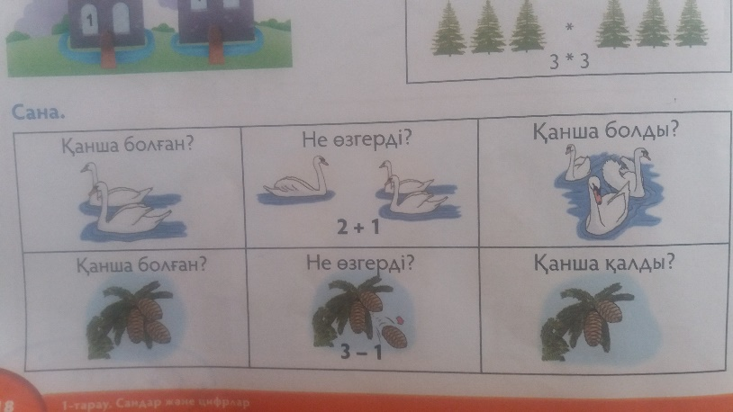  Сергіту сәті:«Сан тастамақ» ойыны.  Алты баланың алдына көрсетіп 0, 1, 2, 3, 4, 5, 6, 7 деген сандарды тастаймын, «Ал балалар қараңдар сандарды ретімен санаңдар» дегенде, балалар ретімен тұра қалады.  Қызықты тапсырма.  -Әр балада бір планшет болу үшін тағы қанша планшет керек?  Жетістік критерийі Дескриптор  Сандарды жаза біледі. Салыстыру таңбаларын ажырата біледі. Үш санының құрамын анықтай алады. Сандарды жаза алады. Салыстыру таңбаларын ажырата алады. 3 санының құрамын анықтай біледі. | Оқулық  Жұмыс дәптері  17 бет  Түрлі – түсті қарындаш
Сабақтың соңы  5мин | Кері байланыс: «Блоб ағашы» әдісі арқылы бағалайды.  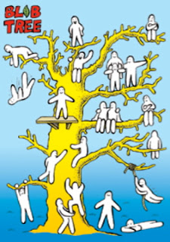 .
Саралау | Бағалау | Денсаулық және қауіпсіздік техникасының сақталуы
«Зерттеу әдісі»  «Шаңғышыға кедергіден өтуге көмектес». Түсіп қалған сандарды атайды.  Үш жеңімпазға неше медаль беріледі? | Жетістік баспалдағы әдісі.  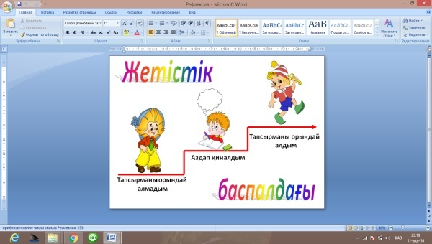 | Денсаулық және қауіпсіздік техникасы

